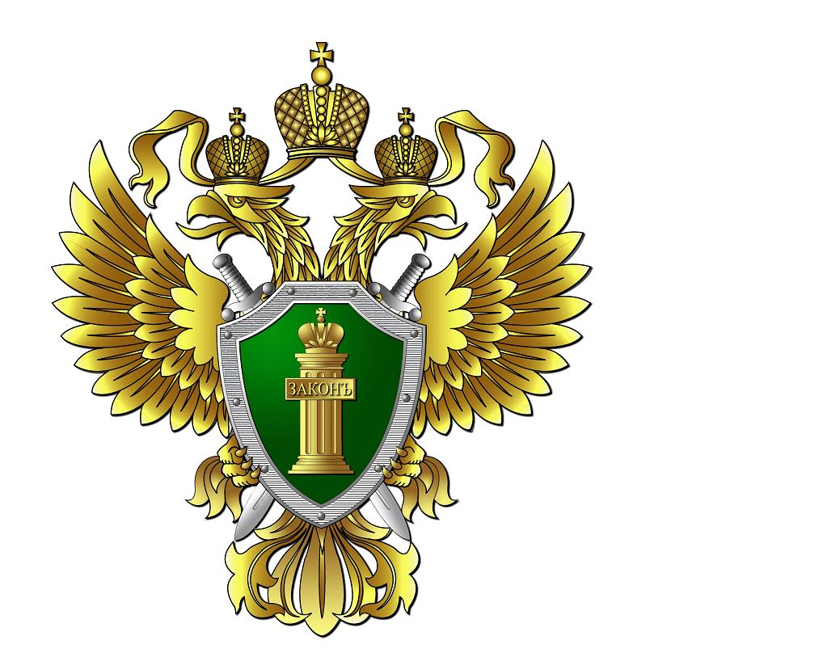

ПРОКУРАТУРА ЧЕЧЕНСКОЙ РЕСПУБЛИКИ

ПАМЯТКА

СОВЕРШЕНИЕ НОТАРИАЛЬНЫХ ДЕЙСТВИЙ ДОЛЖНОСТНЫМИ ЛИЦАМИ ОРГАНОВ МЕСТНОГО САМОУПРАВЛЕНИЯ

г. Грозный, 2024 год

В поселении, в котором нет нотариуса, право совершать нотариальные действия имеют глава местной администрации поселения и (или) уполномоченное должностное лицо местной администрации поселения (статья 1 Основ законодательства Российской Федерации
о нотариате)
Кто имеет право совершать нотариальные действия?

В поселении, в котором нет нотариуса, право совершать нотариальные действия имеют глава местной администрации поселения и (или) уполномоченное должностное лицо местной администрации поселения (ст. 1 Основ законодательства Российской Федерации о нотариате).
Сведения о должностных лицах органов местного самоуправления (далее – ОМС), уполномоченных на совершение нотариальных действий, направляются в Управление Министерства юстиции Российской Федерации по Чеченской Республике для учета по форме и в порядке, которые установлены федеральным органом юстиции.

Кто может обратиться в ОМС за совершением нотариальных действий?
Лица, зарегистрированные по месту жительства или месту пребывания в соответствующих поселении, населенном пункте.

Какие нотариальные действия могут совершать уполномоченные должностные лица ОМС?
Уполномоченные должностные лица ОМС вправе удостоверять:
- доверенности, за исключением доверенностей на распоряжение недвижимым имуществом;
- сведения о лицах в случаях, предусмотренных законодательством Российской Федерации;
- факт нахождения гражданина в живых;
- тождественность собственноручной подписи инвалида по зрению, проживающего на территории соответствующего поселения или муниципального района, с факсимильным воспроизведением его собственноручной подписи;
- факт нахождения гражданина в определенном месте;
- тождественность гражданина с лицом, изображенным на фотографии;
- время предъявления документов;
- равнозначность электронного документа документу на бумажном носителе;
- равнозначность документа на бумажном носителе электронному документу;
Уполномоченные должностные лица ОМС вправе свидетельствовать:
- верность копий документов и выписок из них;
- подлинность подписи на документах;
Уполномоченные должностные лица ОМС также вправе принимать меры по охране наследственного имущества путем производства описи наследственного имущества и выдавать дубликаты документов, выражающих содержание нотариально удостоверенных сделок.

В каких случаях должностные лица ОМС отказывают в совершении нотариального действия?
- совершение такого действия противоречит законодательству Российской Федерации;
- действие подлежит совершению должностным лицом местного самоуправления другого поселения, муниципального, городского округа или муниципального района (применительно к принятию мер по охране наследственного имущества) или нотариусом;
- с просьбой о совершении нотариального действия обратился недееспособный гражданин либо представитель, не имеющий необходимых полномочий, гражданин, не имеющий регистрации по месту жительства или пребывания;
- доверенность не соответствует требованиям законодательства Российской Федерации;
- документы, представленные для совершения нотариального действия, не соответствуют требованиям законодательства Российской Федерации;
- факты, изложенные в документах, представленных для совершения нотариального действия, не подтверждены в установленном законодательством Российской Федерации порядке при условии, что подтверждение требуется в соответствии с законодательством Российской Федерации.

Какие нотариальные действия не могут совершать уполномоченные должностные лица ОМС?
Должностные лица местного самоуправления не вправе совершать нотариальные действия на свое имя и от своего имени, на имя и от имени своих супругов, их и своих близких родственников (пункт 7 Инструкции о порядке совершения нотариальных действий должностными лицами местного самоуправления, утвержденной приказом Министерства юстиции Российской Федерации от 07.02.2020 № 16).

Порядок взаимодействия ОМС с Нотариальной палатой Чеченской Республики?
В течение 5 рабочих дней со дня удостоверения или отмене доверенности должны быть направлены ОМС, в котором работает должностное лицо, удостоверившее доверенность, в нотариальную палату в форме электронного документа, подписанного квалифицированной электронной подписью, в порядке, установленном федеральным органом юстиции, для внесения таких сведений в реестр нотариальных действий единой информационной системы нотариата.
В течение 2 рабочих дней со дня поступления таких сведений Нотариальная палата вносит их в реестр нотариальных действий единой информационной системы нотариата.
Глава местной администрации поселения и (или) уполномоченное должностное лицо местной администрации поселения обеспечивают хранение, комплектование, учет и использование нотариальных документов (статья 37 Основ законодательства Российской Федерации о нотариате).

